Отчёт по лабораторной работе

Лабораторная работа № 7

Живцова Анна

Содержание

# 1 Цель работы

Задать и исследовать различные математические модели распространения рекламы.

# 2 Задание

Объем аудитории N = 648, в начальный момент о товаре знает 12 человек.  
1.

$$\frac{dn}{dt}=\left(0.125+0.00002n\left(t\right)\right)\left(N−n\left(t\right)\right)$$

2.

$$\frac{dn}{dt}=\left(0.000095+0.92n\left(t\right)\right)\left(N−n\left(t\right)\right)$$

3.

$$\frac{dn}{dt}=\left(sin\left(10t\right)+0.9tn\left(t\right)\right)\left(N−n\left(t\right)\right)$$

Для случая 2 определите в какой момент времени скорость распространения рекламы будет иметь максимальное значение.

# 3 Теоретическое введение

Математическая модель распространения рекламы, в которой конечное фиксированное число людей N делится на тех, кто не знает о продукте и тех, кто слышал о нем, задает два способа перехода в последний класс так, что количество людей, услышавших о продукте на временном шаге пропорцианально: 1) количеству не знающих о продукте с коэффициентом $α_{1}$ (эти люди узнают о продукте непостредственно рекламу) 2) числу людей, которые уже знают о продукте с коэффициентом $α_{2}$ (эти люди узнают о продукте через “сарафанное радио”) Общее уравнение выглядит следующим образом:

$$\frac{dn}{dt}=\left(α_{1}\left(t\right)+α_{2}\left(t\right)n\left(t\right)\right)\left(N−n\left(t\right)\right)$$

При $α_{1}>>α_{2}$ получается модель типа популяционной модели Мальтуса [1]  
При $α_{1}<<α_{2}$ получаем уравнение логистической кривой [2]

# 4 Выполнение лабораторной работы

## 4.1 Математическая постановка задачи

Считаем, что dn/dt - скорость изменения со временем числа потребителей, узнавших о товаре и готовых его купить, t - время, прошедшее с начала рекламной кампании, n(t) - число уже информированных клиентов, N - число потенциальных покупателей фиксировано. Уравнения заданы.  
1.

$$\frac{dn}{dt}=\left(0.125+0.00002n\left(t\right)\right)\left(N−n\left(t\right)\right)$$

2.

$$\frac{dn}{dt}=\left(0.000095+0.92n\left(t\right)\right)\left(N−n\left(t\right)\right)$$

3.

$$\frac{dn}{dt}=\left(sin\left(10t\right)+0.9tn\left(t\right)\right)\left(N−n\left(t\right)\right)$$

## 4.2 Решение программными средствами

1.Решаем дифференциальное уравнение на языке Julia с использованием библиотеки DifferentialEquations.

using PyPlot;  
using DifferentialEquations;  
  
function F(u, p, T)  
 return (0.125 + 0.00002*u)*(628 - u)  
end  
const u_0 = 12  
const T = (0, 30)  
  
prob = ODEProblem(F, u_0, T)  
sol = solve(prob, abstol=1e-8, reltol=1e-8);  
  
plot(sol.t, sol.u)  
xlabel("время")  
ylabel("число жителей")  
savefig("advert1.jpg")

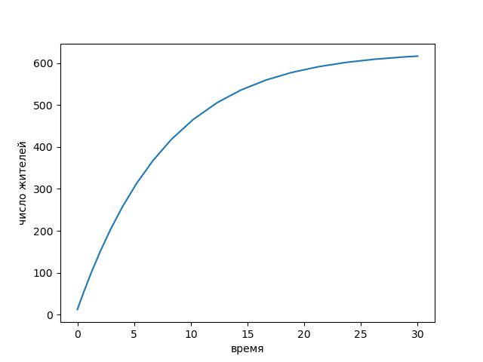

Эффективность рекламы в первой модели

using PyPlot;  
using DifferentialEquations;  
  
function F(u, p, T)  
 return (0.000095 + 0.92*u)*(628 - u)  
end  
const T2 = (0.0, 0.5)  
  
prob = ODEProblem(F, u_0, T2)  
sol = solve(prob, abstol=1e-8, reltol=1e-8);  
  
plot(sol.t, sol.u)  
xlabel("время")  
ylabel("число жителей")  
savefig("advert2.jpg")

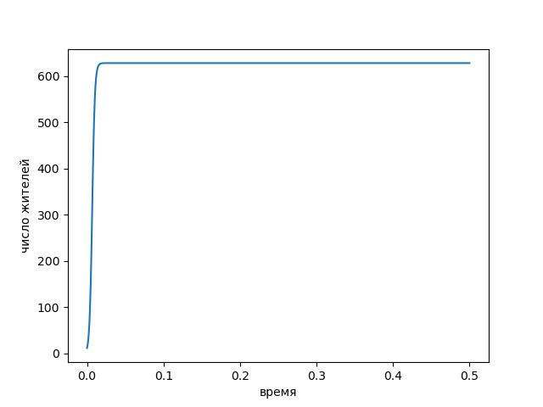

Эффективность рекламы во второй модели

using PyPlot;  
using DifferentialEquations;  
  
function F(u, p, T)  
 return (sin(10*T) + 0.9*T*u)*(628 - u)  
end  
  
prob = ODEProblem(F, u_0, T2)  
sol = solve(prob, abstol=1e-8, reltol=1e-8);  
  
plot(sol.t, sol.u)  
xlabel("время")  
ylabel("число жителей")  
savefig("advert3.jpg")

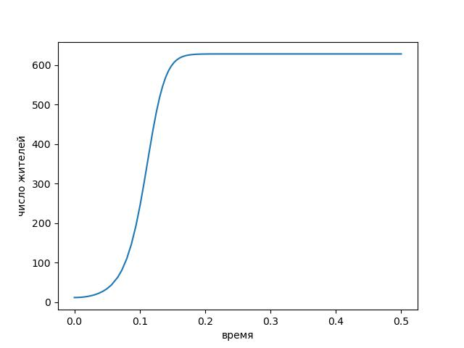

Эффективность рекламы в третей модели

2.Реализация задачи на языке OpenModelica

model advert1  
 Real n;  
 parameter Real N = 628;  
initial equation  
 n = 12;  
equation  
 der(n) = (0.125+0.00002*n)*(N-n);  
end advert1;

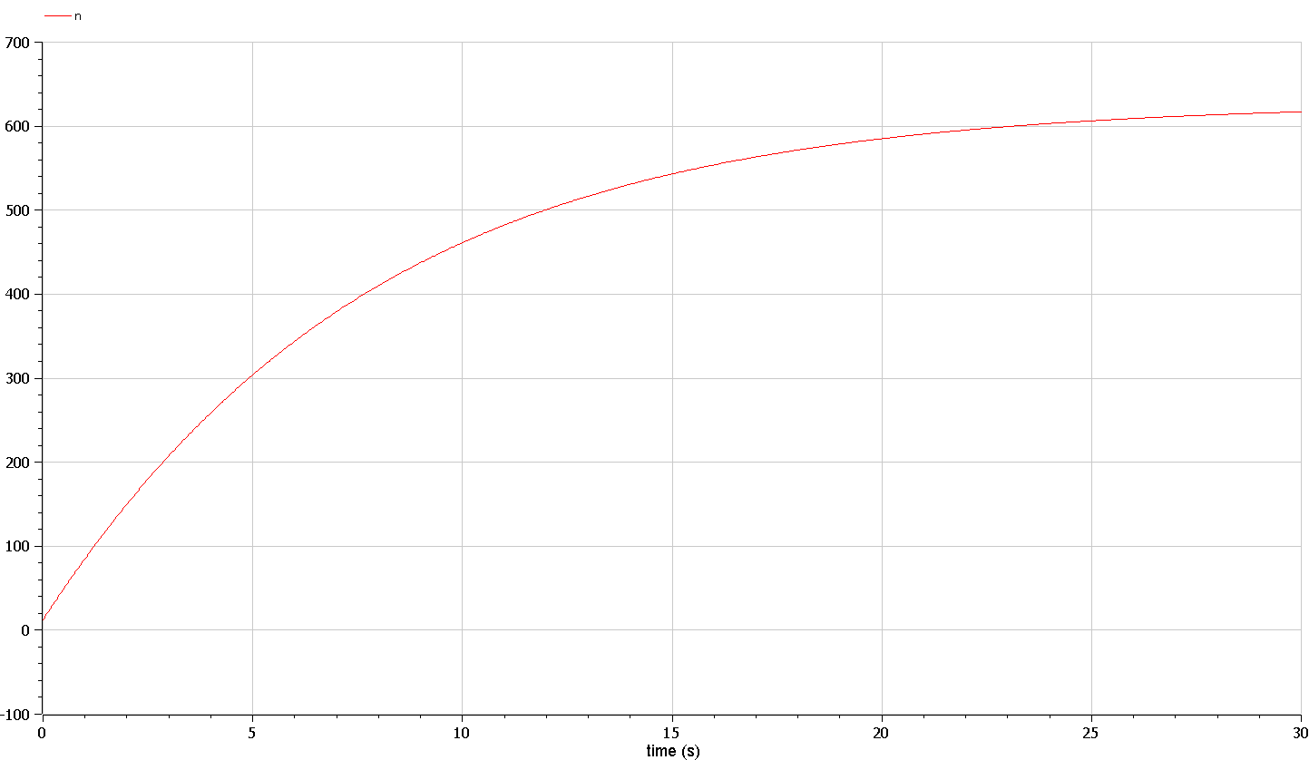

Эффективность рекламы в первой модели (openmodelica)

model advert2  
 Real n;  
 parameter Real N = 628;  
initial equation  
 n = 12;  
equation  
 der(n) = (0.000095+0.92*n)*(N-n);  
end advert2;

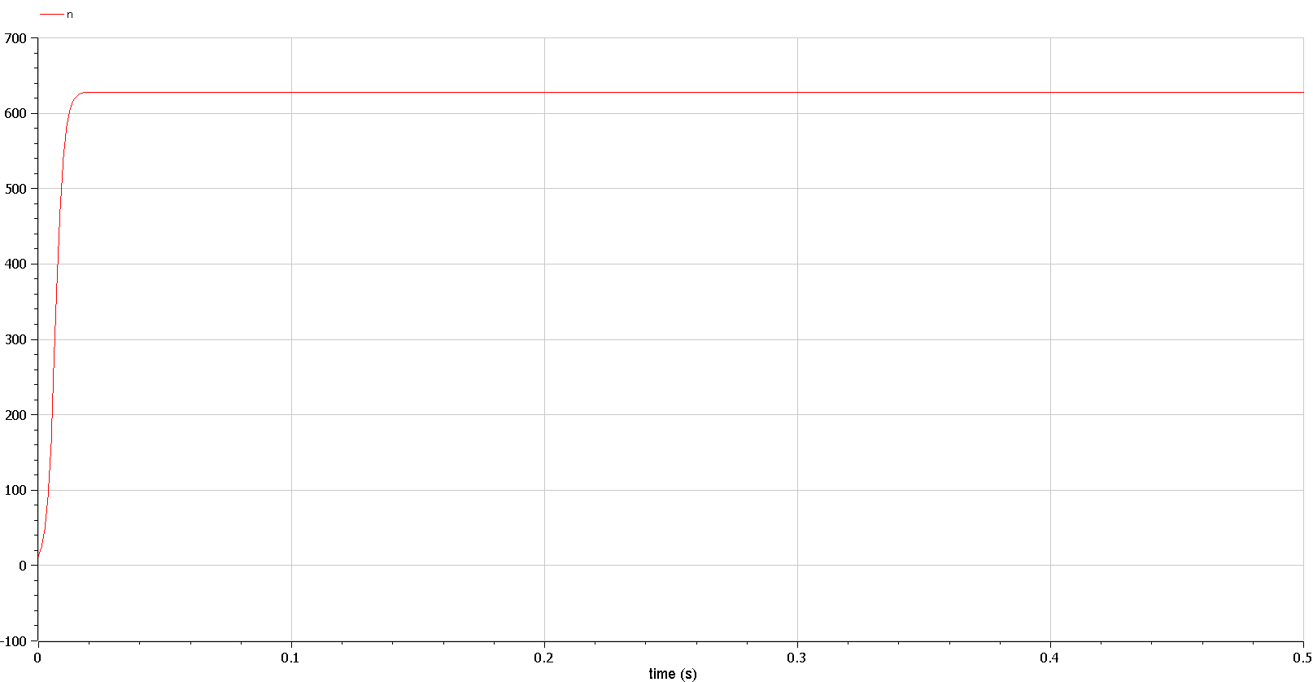

Эффективность рекламы во второй модели (openmodelica)

model advert3  
 Real n;  
 Real t;  
 parameter Real N = 628;  
initial equation  
 n = 12;  
 t = 0;  
equation  
 der(t) = 1;  
 der(n) = (sin(10*t) + 0.9*t*n)*(N-n);  
end advert3;

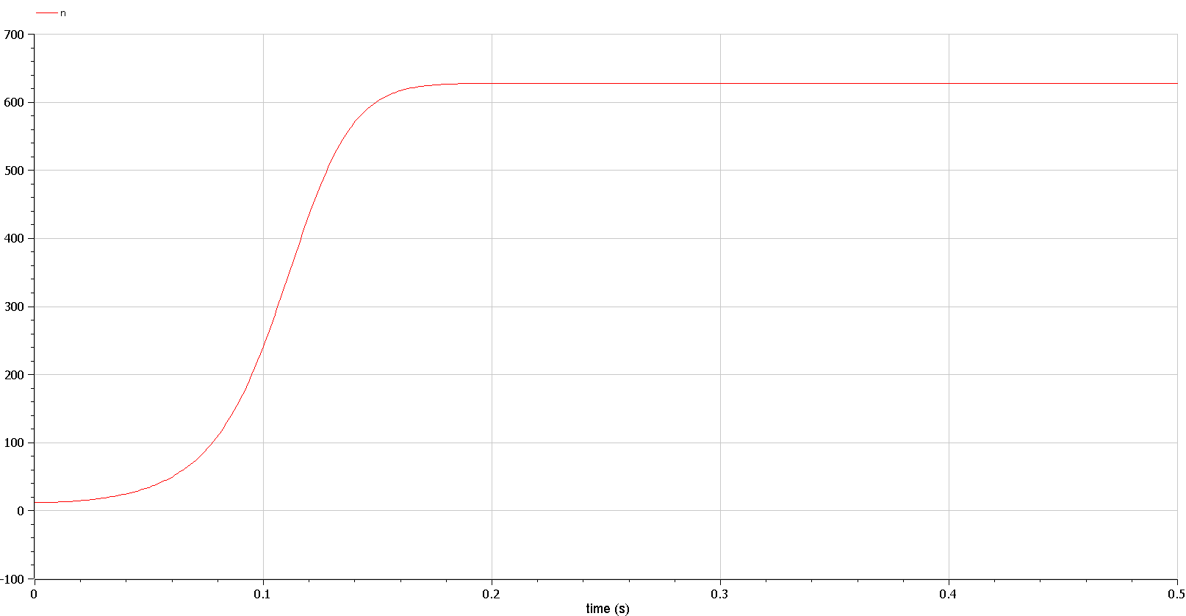

Эффективность рекламы в третей модели (openmodelica)

При $α_{1}>>α_{2}$ (см. рис. ??) число людей, знающих о товаре возрастает до предельного значения довольно гораздо дольше, чем при $α_{1}<<α_{2}$. (см. рис. ??)

Для второго случая посмотрим, на график скорости роста числа знающих о товаре людей (см рисю ??)

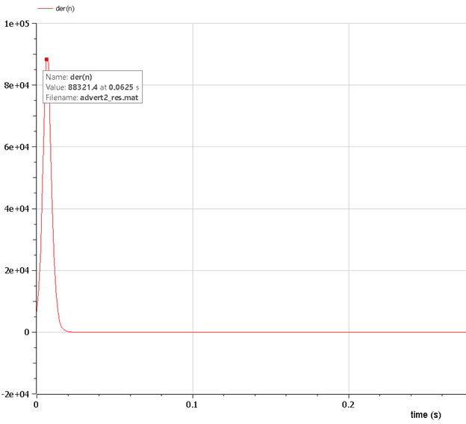

Скорость роста количества знающих о товаре людей

Видим, что скорость распространения рекламы максимальна в момент 0.0625с.

# 5 Выводы

Построена модель распространения рекламы. Изучено поведение целевого показателя в зависимости от первоначально заданных коэффициентов. Для отдельного случая найдена точка максимальной скорости роста распространения рекламы.

# Список литературы

1. Ф. М. Лосанова Р.О.К. Об одной обобщенной математической модели Мальтуса // Вестник КРАУНЦ. 2019. № 2. С. 38–46.

2. Постан М.Я. Обобщенная логистическая кривая: ее свойства и оценка параметров // Экономика и математические методы. 1993. № 2. С. 305–310.